


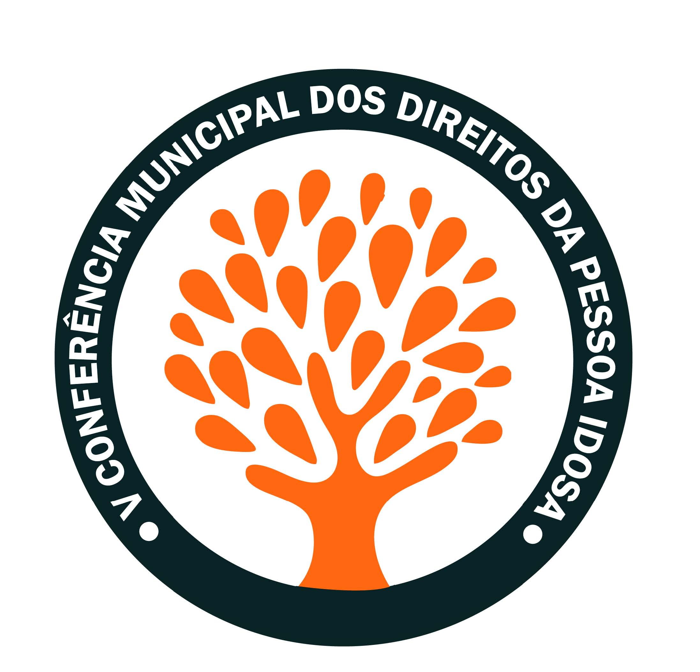
C
M
Y
CM
MY
CY
CMY
K

V Conferência Municipal dos Direitos da Pessoa Idosa
Os Desafios de Envelhecer no Século XXI e o Papel das Políticas Públicas


06/05/2019 das 14h às 18h 07/05/2019 das 7h30 às 18h 08/05/2019 das 7h30 às 18h
 Palácio das Convenções do Anhembi Avenida Olavo Fontoura, 1209 – Santana – São Paulo/SP
Link para inscrição:
https://forms.gle/AAp3th6emgY1pcWm8
